UAA2 : La lumière nous permet d’observer

Après chaque activité, tu dois être capable de :
- Représenter les rayons lumineux d'une situation.
- Expliquer pourquoi on voit ou pas un objet dans une situation.
- Tracer l'ombre d'un objet.
- Annoter les zones du cône d'ombre.
- Tracer les rayons lumineux qui rentrent et sortent d'un filtre de couleur.
- D'expliquer le fonctionnement des filtres de couleur.
- Expliquer pourquoi l'œil voit une certaine couleur.
- Prévoir la couleur obtenue si on mélange plusieurs lumières colorées différentes.
- Expliquer pourquoi les objets nous apparaissent d'une certaine couleur
- Prévoir de quelle couleur je verrais un objet coloré si je l'éclairais avec un spot lumineux et que j'utilisais un filtre coloré.

La direction de la lumière

Matériel :1 lampe, 1 carton percé d'un petit trou.
Consigne :
1) Placer le carton percé d’un trou entre la lampe et toi.
2) Déplacer le carton jusqu’à ce que tu voies la lampe allumée.
3) Demander à ton voisin où se trouve la tache lumineuse sur ton visage.
4) Schématiser la position de la lampe, du trou et de l’œil vue de profil (de côté).
5) Trace une ligne montrant le trajet de la lumière sur ton schéma.

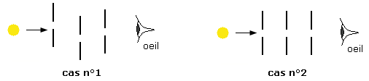

Matériel :1 morceau de tuyau sombre de plus de 50 cm de long.
Consigne :
1) Placer le tuyau devant ton œil de manière à voir l’autre côté.
2) Observer la manière dont tu places le tuyau.
3) Schématise la situation vue de profil.
4) Trace une ligne montrant le trajet de la lumière sur ton schéma.

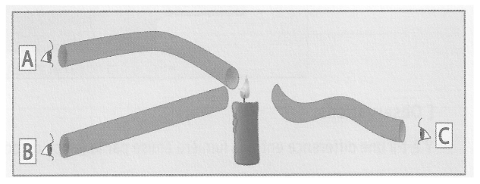

Les conditions de visibilité d'un objet

Voici plusieurs situations expliquant les conditions nécessaires pour qu'on puisse voir un objet.
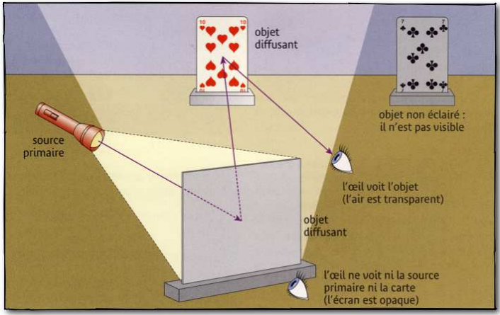

Pour qu’un objet soit visible, il faut
- Que l’objet soit éclairé par une source lumineuse
- que le rayon réfléchit par l’objet puisse arriver jusqu’à l’œil de l’observateur.

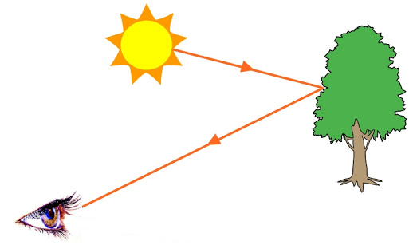

Les sources lumineuses

Source lumineuse primaire : Les objets qui produisent de la lumière. Ex : ampoule, feu, soleil.
Source lumineuse secondaire : Les objets qui reflètent la lumière. Ex : écran de cinéma, mur, arbre.

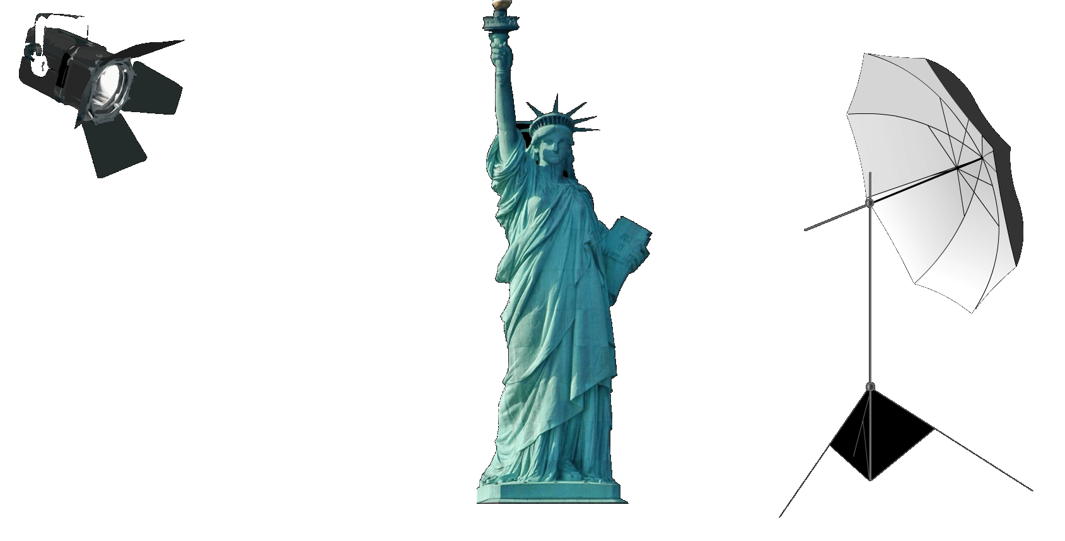

Sources secondaires
Source primaire
Translucide, transparent, opaque

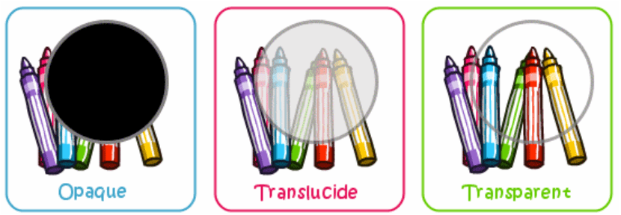

Transparent : qui laisse passer toute la lumière. Ex : une vitre, de l’air.
Translucide : qui ne laisse passer qu’une partie de la lumière. Ex : une vitre fumée.
Opaque : qui ne laisse pas passer la lumière. Ex : un mur.

Les ombres

Quand la lumière est bloquée par un objet opaque, cela crée une ombre.
L’ombre a une forme de cône, donc plus on rapproche l’objet de la source lumineuse, plus l’ombre grandit.
Ombre propre = ombre à l’arrière de l’objet.
Ombre portée = ombre sur la surface derrière l’ombre.
Cône d’ombre = zone d’air non éclairée entre l’objet et la surface.
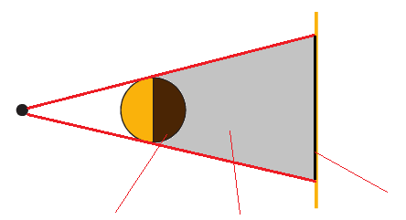

Ombre portée
Cône d’ombre
Ombre propre

Exercices
Nom, prénom ……………………………………………….
Classe : 3ème année PSS
Travail obligatoire à rendre pour le 17 / 12 /2020
- Agnès décide d’aller lire son livre à l’ombre dans le jardin et à l'abri du regard des promeneurs. Elle hésite entre 3 endroits ( A, B et C).
Quel endroit Agnès va-t-elle choisir ?
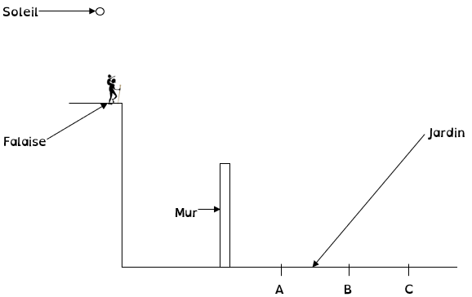
………………………………………………………………………………………………………………………………………………………………………………………………………………………………………………………………………………………………………
- Dans un théâtre d’ombres, les ombres des marionnettes sont projetées à l’écran (par exemple, un drap blanc). Les spectateurs observent le spectacle qui se déroule sur l’écran.
- Les spectateurs observent-ils des ombres propres ou portées ?
………………………………………………………………………………………….
- L'écran doit-il être transparent, translucide ou opaque ?
…………………………………………………………………………………………..

- Classe ces objets dans la bonne catégorie
Miroir – ver luisant – bougie allumée – étoile Proxima du Centaure – laser – arbre –carrosserie de voiture –classeur –LED – Lune – éclair – coulée de lave
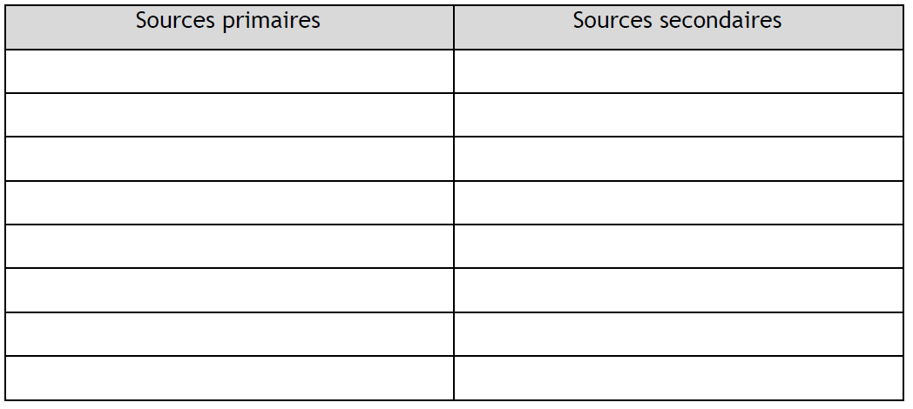

- Dans la situation schématisée ci-contre, A, B et C représentent des personnages. Coche les propositions correctes

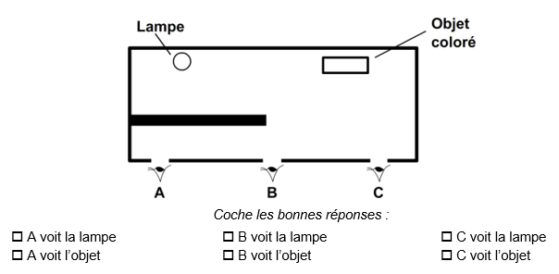

- Dans une caisse noire munie de deux trous, on a placé un objet blanc A, et un cache opaque. Une source lumineuse S est placée devant l’un des trous et l’observateur B regarde par un autre trou. Coche les situations dans lesquelles l’observateur B voit l’objet A.
